Быстрая сортировка
"Быстрая сортировка", хоть и была разработана более 40 лет назад, является наиболее широко применяемым и одним их самых эффективных алгоритмов.
Метод основан на подходе "разделяй-и-властвуй". Общая схема такова:
- из массива выбирается некоторый опорный элемент a[i],
- запускается процедура разделения массива, которая перемещает все ключи, меньшие, либо равные a[i], влево от него, а все ключи, большие, либо равные a[i] - вправо,
- теперь массив состоит из двух подмножеств, причем левое меньше, либо равно правого,
- для обоих подмассивов: если в подмассиве более двух элементов, рекурсивно запускаем для него ту же процедуру.
В конце получится полностью отсортированная последовательность.
Рассмотрим алгоритм подробнее.
На входе массив a[0]...a[N] и опорный элемент p, по которому будет производиться разделение.
- Введем два указателя: i и j. В начале алгоритма они указывают, соответственно, на левый и правый конец последовательности.
- Будем двигать указатель i с шагом в 1 элемент по направлению к концу массива, пока не будет найден элемент a[i] >= p. Затем аналогичным образом начнем двигать указатель j от конца массива к началу, пока не будет найден a[j] <= p.
- Далее, если i <= j, меняем a[i] и a[j] местами и продолжаем двигать i,j по тем же правилам...
- Повторяем шаг 3, пока i <= j.
Рассмотрим работу процедуры для массива a[0]...a[6] и опорного элемента p = a[3].
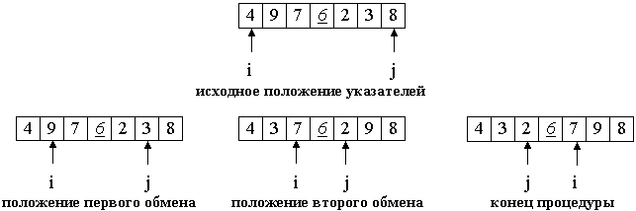
Теперь массив разделен на две части: все элементы левой меньше либо равны p, все элементы правой - больше, либо равны p. Разделение завершено.
Псевдокод.
quickSort ( массив a, верхняя граница N ) {
Выбрать опорный элемент p - середину массива
Разделить массив по этому элементу
Если подмассив слева от p содержит более одного элемента,
вызвать quickSort для него.
Если подмассив справа от p содержит более одного элемента,
вызвать quickSort для него.
}
Реализация на Си.
template<class T>
void quickSortR(T* a, long N) {
// На входе - массив a[], a[N] - его последний элемент.

long i = 0, j = N; // поставить указатели на исходные места
T temp, p;

p = a[ N>>1 ]; // центральный элемент

// процедура разделения
do {
while ( a[i] < p ) i++;
while ( a[j] > p ) j--;

if (i <= j) {
temp = a[i]; a[i] = a[j]; a[j] = temp;
i++; j--;
}
} while ( i<=j );

// рекурсивные вызовы, если есть, что сортировать
if ( j > 0 ) quickSortR(a, j);
if ( N > i ) quickSortR(a+i, N-i);
}
Каждое разделение требует, очевидно, Theta(n) операций. Количество шагов деления(глубина рекурсии) составляет приблизительно log n, если массив делится на более-менее равные части. Таким образом, общее быстродействие: O(n log n), что и имеет место на практике.
Однако, возможен случай таких входных данных, на которых алгоритм будет работать за O(n²) операций. Такое происходит, если каждый раз в качестве центрального элемента выбирается максимум или минимум входной последовательности. Если данные взяты случайно, вероятность этого равна 2/n. И эта вероятность должна реализовываться на каждом шаге... Вообще говоря, малореальная ситуация.
Метод неустойчив. Поведение довольно естественно, если учесть, что при частичной упорядоченности повышаются шансы разделения массива на более равные части.
Сортировка использует дополнительную память, так как приблизительная глубина рекурсии составляет O(log n), а данные о рекурсивных подвызовах каждый раз добавляются в стек.

Модификации кода и метода
- Из-за рекурсии и других "накладных расходов" Quicksort может оказаться не столь уж быстрой для коротких массивов. Поэтому, если в массиве меньше CUTOFF элементов (константа зависит от реализации, обычно равна от 3 до 40), вызывается сортировка вставками. Увеличение скорости может составлять до 15%.
Для проведения метода в жизнь можно модифицировать функцию quickSortR, заменив последние 2 строки на
if ( j > CUTOFF ) quickSortR(a, j);
if ( N > i + CUTOFF ) quickSortR(a+i, N-i);

Таким образом, массивы из CUTOFF элементов и меньше досортировываться не будут, и в конце работы quickSortR() массив разделится на последовательные части из <=CUTOFF элементов, отсортированные друг относительно друга. Близкие элементы имеют близкие позиции, поэтому, аналогично сортировке Шелла, вызывается insertSort(), которая доводит процесс до конца.
template<class T>
void qsortR(T *a, long size) {
quickSortR(a, size-1);
insertSort(a, size); // insertSortGuarded быстрее, но нужна функция setmax()
}
- В случае явной рекурсии, как в программе выше, в стеке сохраняются не только границы подмассивов, но и ряд совершенно ненужных параметров, таких как локальные переменные. Если эмулировать стек программно, его размер можно уменьшить в несколько раз.
- Чем на более равные части будет делиться массив - тем лучше. Потому в качестве опорного целесообразно брать средний из трех, а если массив достаточно велик - то из девяти произвольных элементов.
- Пусть входные последовательности очень плохи для алгоритма. Например, их специально подбирают, чтобы средний элемент оказывался каждый раз минимумом. Как сделать QuickSort устойчивой к такому "саботажу" ? Очень просто - выбирать в качестве опорного случайный элемент входного массива. Тогда любые неприятные закономерности во входном потоке будут нейтрализованы. Другой вариант - переставить перед сортировкой элементы массива случайным образом.
- Быструю сортировку можно использовать и для двусвязных списков. Единственная проблема при этом - отсутствие непосредственного доступа к случайному элементу. Так что в качестве опорного приходится выбирать первый элемент, и либо надеяться на хорошие исходные данные, либо случайным образом переставить элементы перед сортировкой.
Рассмотрим наихудший случай, когда случайно выбираемые опорные элементы оказались очень плохими(близкими к экстремумам). Вероятность этого чрезвычайно мала, уже при n = 1024 она меньше 2⁻⁵⁰, так что интерес скорее теоретический, нежели практический. Однако, поведение "быстрой сортировки" является "эталоном" для аналогично реализованных алгоритмов типа "разделяй-и-властвуй". Не везде можно свести вероятность худшего случая практически к нулю, поэтому такая ситуация заслуживает изучения.
Пусть, для определенности, каждый раз выбирается наименьший элемент a_{min} . Тогда процедура разделения переместит этот элемент в начало массива и на следующий уровень рекурсии отправятся две части: одна из единственного элемента a_{min}, другая содержит остальные n-1 элемента массива. Затем процесс повторится для части из (n-1) элементов.. И так далее..
При использовании рекурсивного кода, подобного написанному выше, это будет означать n вложенных рекурсивных вызовов функции quickSort.
Каждый рекурсивный вызов означает сохранение информации о текущем положении дел. Таким образом, сортировка требует O(n) дополнительной памяти.. И не где-нибудь, а в стеке. При достаточно большом n такое требование может привести к непредсказуемым последствиям.
Для исключения подобной ситуации можно заменить рекурсию на итерации, реализовав стек на основе массива. Процедура разделения будет выполняться в виде цикла.
Каждый раз, когда массив делится на две части, в стек будет направляться запрос на сортировку большей из них, а меньшая будет обрабатываться на следующей итерации. Запросы будут выбираться из стека по мере освобождения процедуры разделения от текущих задач. Сортировка заканчивает свою работу, когда запросы кончаются.
Псевдокод.
Итеративная QuickSort (массив a, размер size) {
Положить в стек запрос на сортировку массива от 0 до size-1.

do {
Взять границы lb и ub текущего массива из стека.
do {
1. Произвести операцию разделения над текущим массивом a[lb..ub].
2. Отправить границы большей из получившихся частей в стек.
3. Передвинуть границы ub, lb чтобы они указывали на меньшую часть.
} пока меньшая часть состоит из двух или более элементов
} пока в стеке есть запросы
}
Реализация на Си.
#define MAXSTACK 2048 // максимальный размер стека

template<class T>
void qSortI(T a[], long size) {

long i, j; // указатели, участвующие в разделении

long lb, ub; // границы сортируемого в цикле фрагмента

long lbstack[MAXSTACK], ubstack[MAXSTACK]; // стек запросов
// каждый запрос задается парой значений,
// а именно: левой(lbstack) и правой(ubstack)
// границами промежутка

long stackpos = 1; // текущая позиция стека
long ppos; // середина массива
T pivot; // опорный элемент
T temp;

lbstack[1] = 0;
ubstack[1] = size-1;

do {

// Взять границы lb и ub текущего массива из стека.

lb = lbstack[ stackpos ];
ub = ubstack[ stackpos ];
stackpos--;

do {
// Шаг 1. Разделение по элементу pivot

ppos = ( lb + ub ) >> 1;
i = lb; j = ub; pivot = a[ppos];

do {
while ( a[i] < pivot ) i++;
while ( pivot < a[j] ) j--;

if ( i <= j ) {
temp = a[i]; a[i] = a[j]; a[j] = temp;
i++; j--;
}
} while ( i <= j );

// Сейчас указатель i указывает на начало правого подмассива,
// j - на конец левого (см. иллюстрацию выше), lb ? j ? i ? ub.
// Возможен случай, когда указатель i или j выходит за границу массива

// Шаги 2, 3. Отправляем большую часть в стек и двигаем lb,ub

if ( i < ppos ) { // правая часть больше

if ( i < ub ) { // если в ней больше 1 элемента - нужно
stackpos++; // сортировать, запрос в стек
lbstack[ stackpos ] = i;
ubstack[ stackpos ] = ub;
}
ub = j; // следующая итерация разделения
// будет работать с левой частью

} else { // левая часть больше

if ( j > lb ) {
stackpos++;
lbstack[ stackpos ] = lb;
ubstack[ stackpos ] = j;
}
lb = i;
}

} while ( lb < ub ); // пока в меньшей части более 1 элемента

} while ( stackpos != 0 ); // пока есть запросы в стеке
}
Размер стека при такой реализации всегда имеет порядок O(log n), так что указанного в MAXSTACK значения хватает с лихвой.
Сортировка выбором
Идея метода состоит в том, чтобы создавать отсортированную последовательность путем присоединения к ней одного элемента за другим в правильном порядке.
Будем строить готовую последовательность, начиная с левого конца массива. Алгоритм состоит из n последовательных шагов, начиная от нулевого и заканчивая (n-1)-м.
На i-м шаге выбираем наименьший из элементов a[i] ... a[n] и меняем его местами с a[i]. Последовательность шагов при n=5 изображена на рисунке ниже.
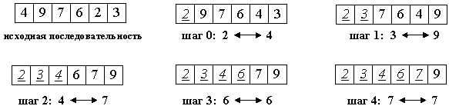
Вне зависимости от номера текущего шага i, последовательность a[0]...a[i] (выделена курсивом) является упорядоченной. Таким образом, на (n-1)-м шаге вся последовательность, кроме a[n] оказывается отсортированной, а a[n] стоит на последнем месте по праву: все меньшие элементы уже ушли влево.
template<class T>
void selectSort(T a[], long size) {
long i, j, k;
T x;

for( i=0; i < size; i++) { // i - номер текущего шага
k=i; x=a[i];

for( j=i+1; j < size; j++) // цикл выбора наименьшего элемента
if ( a[j] < x ) {
k=j; x=a[j]; // k - индекс наименьшего элемента
}

a[k] = a[i]; a[i] = x; // меняем местами наименьший с a[i]
}
}
Для нахождения наименьшего элемента из n+1 рассматримаемых алгоритм совершает n сравнений. С учетом того, что количество рассматриваемых на очередном шаге элементов уменьшается на единицу, общее количество операций:
n + (n-1) + (n-2) + (n-3) + ... + 1 = 1/2 * ( n²+n ) = Theta(n²).
Таким образом, так как число обменов всегда будет меньше числа сравнений, время сортировки растет квадратично относительно количества элементов.
Алгоритм не использует дополнительной памяти: все операции происходят "на месте".
Устойчив ли этот метод ? Прежде, чем читать далее, попробуйте получить ответ самостоятельно.
Рассмотрим последовательность из трех элементов, каждый из которых имеет два поля, а сортировка идет по первому из них.
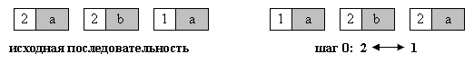
Результат ее сортировки можно увидеть уже после шага 0, так как больше обменов не будет. Порядок ключей 2a, 2b был изменен на 2b, 2a, так что метод неустойчив.
Если входная последовательность почти упорядочена, то сравнений будет столько же, значит алгоритм ведет себя неестественно.

Пирамидальная сортировка
Итак, мы постепенно переходим от более-менее простых к сложным, но эффективным методам. Пирамидальная сортировка является первым из рассматриваемых методов, быстродействие которых оценивается как O(n log n).
В качестве некоторой прелюдии к основному методу, рассмотрим перевернутую сортировку выбором. Во время прохода, вместо вставки наименьшего элемента в левый конец массива, будем выбирать наибольший элемент, а готовую последовательность строить в правом конце.
Пример действий для массива a[0]... a[7]:
44 55 12 42 94 18 06 67 исходный массив
44 55 12 42 67 18 06 |94 94 <-> 67
44 55 12 42 06 18 |67 94 67 <-> 06
44 18 12 42 06 |55 67 94 55 <-> 18
06 18 12 42 |44 55 67 94 44 <-> 06
06 18 12 |42 44 55 67 94 42 <-> 42
06 12 |18 42 44 55 67 94 18 <-> 12
06 |12 18 42 44 55 67 94 12 <-> 12
Вертикальной чертой отмечена левая граница уже отсортированной(правой) части массива.
Рассмотрим оценку количества операций подробнее.
Всего выполняется n шагов, каждый из которых состоит в выборе наибольшего элемента из последовательности a[0]..a[i] и последующем обмене. Выбор происходит последовательным перебором элементов последовательности, поэтому необходимое на него время: O(n). Итак, n шагов по O(n) каждый - это O(n²).
Произведем усовершенствование: построим структуру данных, позволяющую выбирать максимальный элемент последовательности не за O(n), а за O(logn) времени. Тогда общее быстродействие сортировки будет n*O(logn) = O(n log n).
Эта структура также должна позволять быстро вставлять новые элементы (чтобы быстро ее построить из исходного массива) и удалять максимальный элемент (он будет помещаться в уже отсортированную часть массива - его правый конец).
Итак, назовем пирамидой(Heap) бинарное дерево высоты k, в котором
- все узлы имеют глубину k или k-1 - дерево сбалансированное.
- при этом уровень k-1 полностью заполнен, а уровень k заполнен слева направо, т.е форма пирамиды имеет приблизительно такой вид:
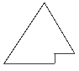
- выполняется "свойство пирамиды": каждый элемент меньше, либо равен родителю.
Как хранить пирамиду? Наименее хлопотно - поместить ее в массив.

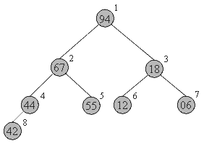 | Соответствие между геометрической структурой пирамиды как дерева и массивом устанавливается по следующей схеме:  - в a[0] хранится корень дерева  - левый и правый сыновья элемента a[i] хранятся, соответственнно, в a[2i+1] и a[2i+2]
Таким образом, для массива, хранящего в себе пирамиду, выполняется следующее характеристическое свойство: a[i] >= a[2i+1] и a[i] >= a[2i+2].
Плюсы такого хранения пирамиды очевидны:
- никаких дополнительных переменных, нужно лишь понимать схему.
- узлы хранятся от вершины и далее вниз, уровень за уровнем.
- узлы одного уровня хранятся в массиве слева направо.
Запишем в виде массива пирамиду, изображенную выше.. Слева-направо, сверху-вниз: 94 67 18 44 55 12 06 42. На рисунке место элемента пирамиды в массиве обозначено цифрой справа-вверху от него.
Восстановить пирамиду из массива как геометрический объект легко - достаточно вспомнить схему хранения и нарисовать, начиная от корня.
Фаза 1 сортировки: построение пирамиды
Hачать построение пирамиды можно с a[k]...a[n], k = [size/2]. Эта часть массива удовлетворяет свойству пирамиды, так как не существует индексов i,j: i = 2i+1 ( или j = 2i+2 )... Просто потому, что такие i,j находятся за границей массива.
Следует заметить, что неправильно говорить о том, что a[k]..a[n] является пирамидой как самостоятельный массив. Это, вообще говоря, не верно: его элементы могут быть любыми. Свойство пирамиды сохраняется лишь в рамках исходного, основного массива a[0]...a[n].
Далее будем расширять часть массива, обладающую столь полезным свойством, добавляя по одному элементу за шаг. Следующий элемент на каждом шаге добавления - тот, который стоит перед уже готовой частью.
Чтобы при добавлении элемента сохранялась пирамидальность, будем использовать следующую процедуру расширения пирамиды a[i+1]..a[n] на элемент a[i] влево:
- Смотрим на сыновей слева и справа - в массиве это a[2i+1] и a[2i+2] и выбираем наибольшего из них.
- Если этот элемент больше a[i] - меняем его с a[i] местами и идем к шагу 2, имея в виду новое положение a[i] в массиве. Иначе конец процедуры.
Новый элемент "просеивается" сквозь пирамиду.
template<class T>
void downHeap(T a[], long k, long n) {
// процедура просеивания следующего элемента
// До процедуры: a[k+1]...a[n] - пирамида
// После: a[k]...a[n] - пирамида
T new_elem;
long child;
new_elem = a[k];

while(k <= n/2) { // пока у a[k] есть дети
child = 2*k;
// выбираем большего сына
if( child < n && a[child] < a[child+1] )
child++;
if( new_elem >= a[child] ) break;
// иначе
a[k] = a[child]; // переносим сына наверх
k = child;
}
a[k] = new_elem;
}
Учитывая, что высота пирамиды h <= log n, downheap требует O(log n) времени. Полный код процедуры построения пирамиды будет иметь вид:
// вызвать downheap O(n) раз для преобразования массива в пирамиду целиком
for(i=size/2; i >= 0; i--) downHeap(a, i, size-1);
Ниже дана иллюстрация процесса для пирамиды из 8-и элементов:
44 55 12 42 // 94 18 06 67 Справа - часть массива, удовлетворяющая
44 55 12 // 67 94 18 06 42 свойству пирамиды,
44 55 // 18 67 94 12 06 42
44 // 94 18 67 55 12 06 42 остальные элементы добавляются
// 94 67 18 44 55 12 06 42 один за другим, справа налево.
В геометрической интерпретации ключи из начального отрезка a[size/2]...a[n] является листьями в бинарном дереве, как изображено ниже. Один за другим остальные элементы продвигаются на свои места, и так - пока не будет построена вся пирамида.
На рисунках ниже изображен процесс построения. Неготовая часть пирамиды (начало массива) окрашена в белый цвет, удовлетворяющий свойству пирамиды конец массива - в темный.
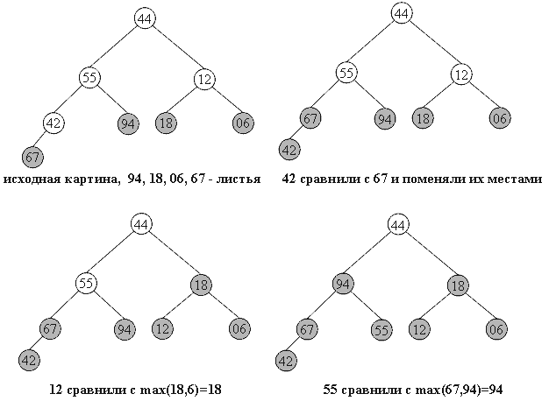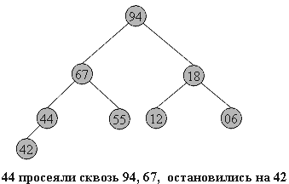

Фаза 2: собственно сортировка
Итак, задача построения пирамиды из массива успешно решена. Как видно из свойств пирамиды, в корне всегда находится максимальный элемент. Отсюда вытекает алгоритм фазы 2:
- Берем верхний элемент пирамиды a[0]...a[n] (первый в массиве) и меняем с последним местами. Теперь "забываем" об этом элементе и далее рассматриваем массив a[0]...a[n-1]. Для превращения его в пирамиду достаточно просеять лишь новый первый элемент.
- Повторяем шаг 1, пока обрабатываемая часть массива не уменьшится до одного элемента.
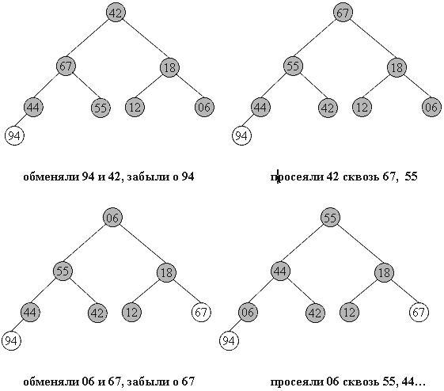
Очевидно, в конец массива каждый раз попадает максимальный элемент из текущей пирамиды, поэтому в правой части постепенно возникает упорядоченная последовательность.
94 67 18 44 55 12 06 42 // иллюстрация 2-й фазы сортировки
67 55 44 06 42 18 12 // 94 во внутреннем представлении пирамиды
55 42 44 06 12 18 // 67 94
44 42 18 06 12 // 55 67 94
42 12 18 06 // 44 55 67 94
18 12 06 // 42 44 55 67 94
12 06 // 18 42 44 55 67 94
06 // 12 18 42 44 55 67 94
Код внешней процедуры сортировки:
template<class T>
void heapSort(T a[], long size) {
long i;
T temp;
// строим пирамиду
for(i=size/2-1; i >= 0; i--) downHeap(a, i, size-1);

// теперь a[0]...a[size-1] пирамида

for(i=size-1; i > 0; i--) {
// меняем первый с последним
temp=a[i]; a[i]=a[0]; a[0]=temp;

// восстанавливаем пирамидальность a[0]...a[i-1]
downHeap(a, 0, i-1);
}
}
Каково быстродействие получившегося алгоритма ?
Построение пирамиды занимает O(n log n) операций, причем более точная оценка дает даже O(n) за счет того, что реальное время выполнения downheap зависит от высоты уже созданной части пирамиды.
Вторая фаза занимает O(n log n) времени: O(n) раз берется максимум и происходит просеивание бывшего последнего элемента. Плюсом является стабильность метода: среднее число пересылок (n log n)/2, и отклонения от этого значения сравнительно малы.
Пирамидальная сортировка не использует дополнительной памяти.
Метод не является устойчивым: по ходу работы массив так "перетряхивается", что исходный порядок элементов может измениться случайным образом.
Поведение неестественно: частичная упорядоченность массива никак не учитывается.

